# **PHẦN A. LÝ THUYẾT VÀ VÍ DỤ**

## **ỨNG DỤNG TÍCH PHÂN ĐỂ TÍNH DIỆN TÍCH HÌNH PHẲNG**

### **a) Hình phẳng giới hạn bởi một đồ thị hàm số, trục hoành và hai đường thẳng**

Diện tích  của hình phẳng giới hạn bởi đồ thị của hàm số  liên tục, trục hoành và hai đường thẳng , được tính bằng công thức 

1. Tính diện tích hình phẳng giới hạn bởi đồ thị của hàm số , trục hoành và hai đường thẳng .

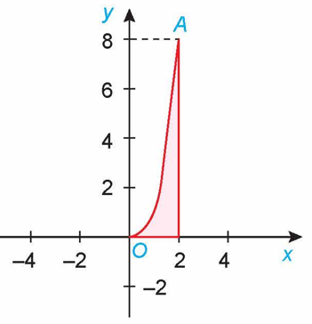

**Giải**

Diện tích hình phẳng cần tính là



1. Tính diện tích hình phẳng giới hạn bởi đồ thị hàm số , trục hoành và hai đường thẳng .

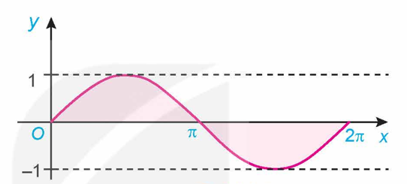

**Giải**

Diện tích hình phẳng cần tính là



### **b) Hình phẳng giới hạn bởi hai đồ thị hàm số và hai đường thẳng**

Diện tích  của hình phẳng giới hạn bởi đồ thị của hai hàm số  liên tục trên đoạn  và hai đường thẳng , được tính bằng công thức



**Chú ý.** Nếu hiệu  không đổi dấu trên đoạn  thì

1. Tính diện tích hình phẳng giới hạn bởi hai parabol  và hai đường thẳng .

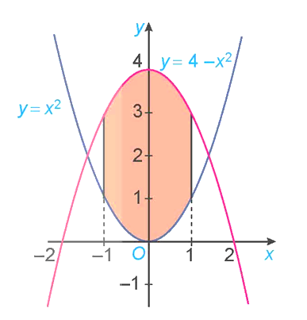

**Giải**

Diện tích hình phẳng cần tính là



1. Tính diện tích hình phẳng giới hạn bởi đồ thị hai hàm số  và hai đường thẳng .

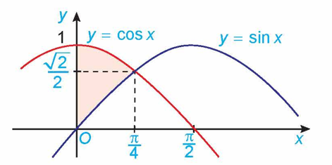

**Giải**

Diện tích hình phẳng cần tính là

